ПРИЛОЖЕНИЕ А

Анализ IDEF 0

АННОТАЦИЯ

В данном документе кратко описывается суть специфики агентство недвижимости «Найди себе дом» с помощью технологии анализа IDEF 0 и проблемных зон «Отдел кадров», «Отдел обслуживания», «Учет недвижимости».

1. Анализ перед реализацией.
   1. Декомпозиция третьего уровня до реализации отдела обслуживания.

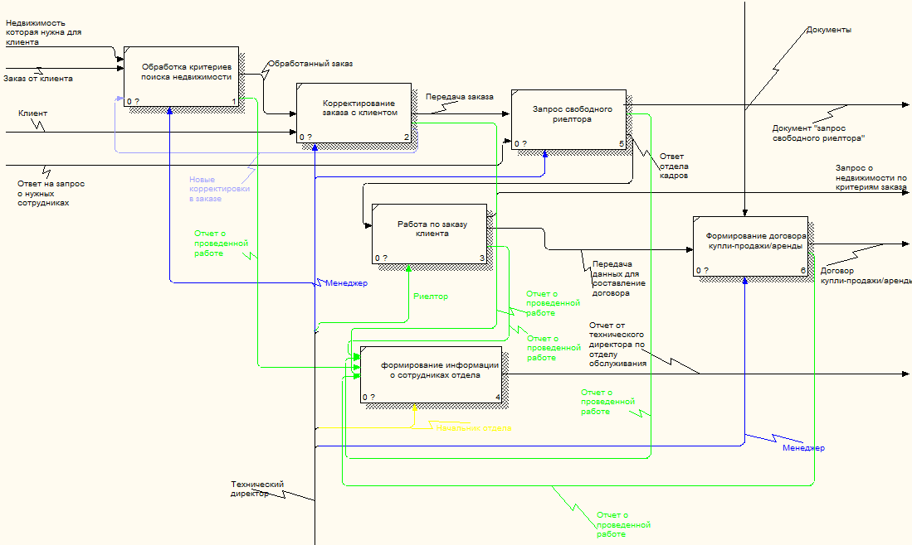

Рисунок 1.1. – отдел обслуживания до

* 1. Декомпозиция третьего уровня до реализации отдела кадров.

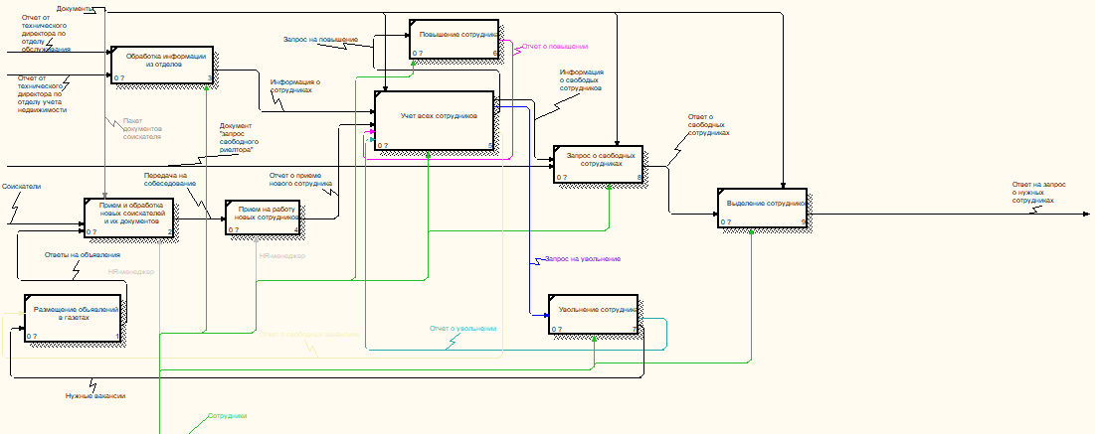

Рисунок 1.2. – отдел кадров до

* 1. Декомпозиция третьего уровня до реализации отдела учета недвижимости.

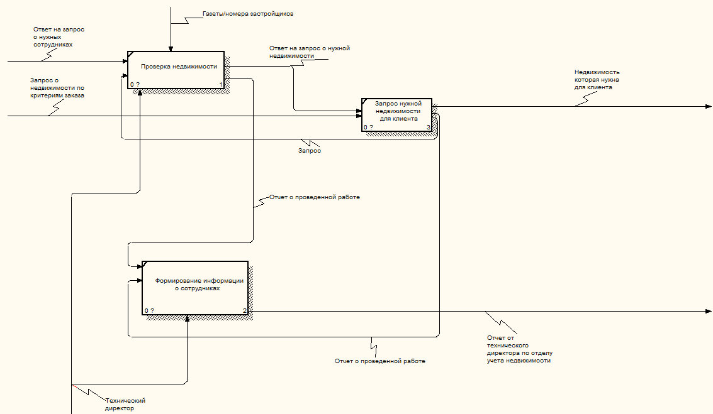

Рисунок 1.3. – отдел учета недвижимости до

1. Анализ после реализации.
   1. Первый уровень после реализации информационной системы «Найди себе дом».

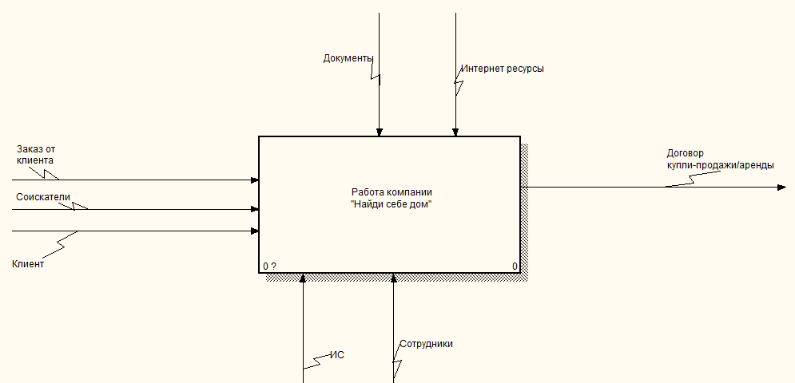

Рисунок 2.1. – найди себе дом

* 1. Декомпозиция второго уровня после реализации.

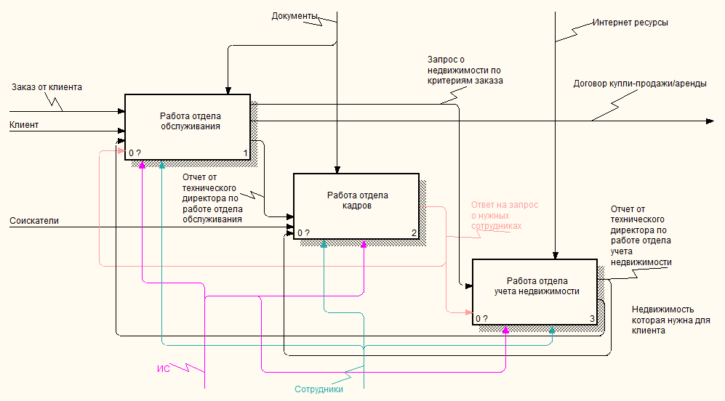

Рисунок 2.2. – второй уровень после

* 1. Декомпозиция третьего уровня после реализации отдела обслуживания.

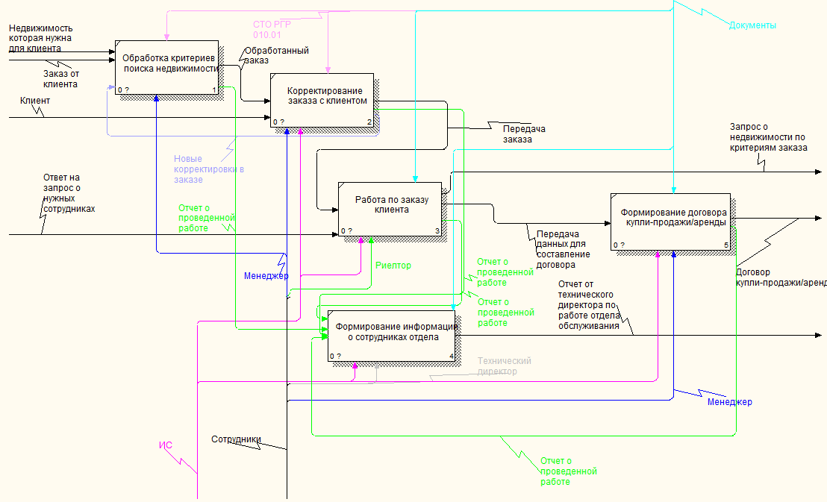

Рисунок 2.3. – отдел обслуживания после

* 1. Декомпозиция третьего уровня после реализации отдела кадров.

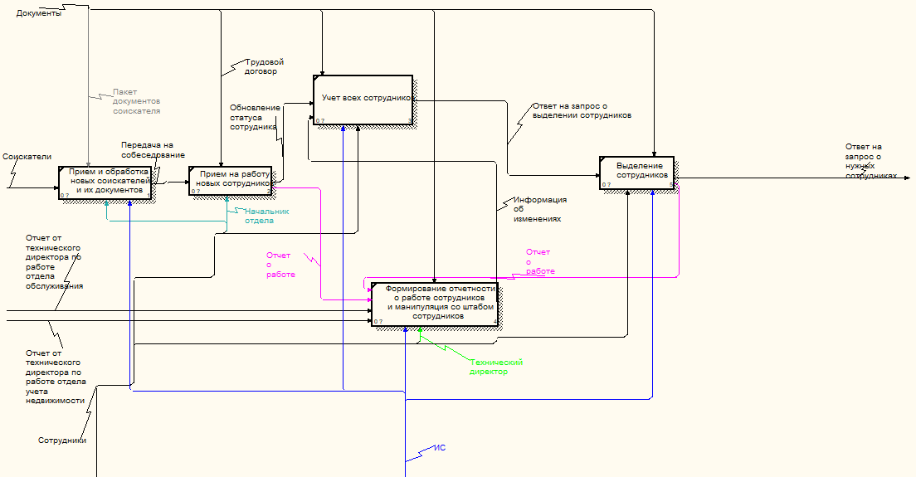

Рисунок 2.4. – отдел кадров после

* 1. Декомпозиция третьего уровня после реализации отдела учета недвижимости.

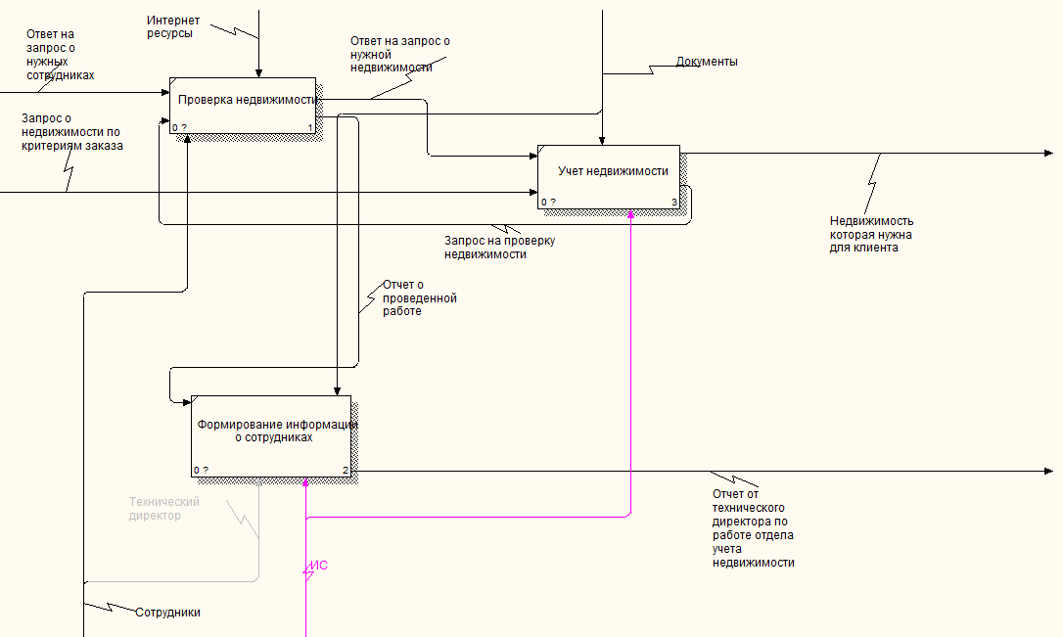

Рисунок 2.5. – отдел учета недвижимости после